本科课程精细化排课操作指南
排课数据是学校一系列教育教学数据核算、统计和评价的重要依据，也是落实党政干部听课、督导听课和教学管理部门查课的重要依据，请各单位严格遵守排课要求，力求排课信息精准全面，科学合理落实课程教学的组织管理工作。
操作步骤
1、任务落实阶段——落实教学安排表（由教务员操作）
二级学院教务员使用课程教学安排表（见排课通知附件）收集本学院（系）开设的课程教学安排信息，据实在本科教务系统中落实教学任务。以主修专业任务为例，教务员以“二级学院”角色登录本科教务管理系统，菜单为：教学计划管理——教学任务落实——主修专业任务落实。
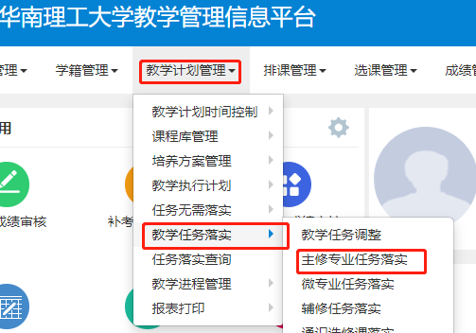
选定相应的学年学期、校区、课程、班级组成后，在“任课教师”右箭头处（见下图红框提示）可详细落实每一位老师的任课周次、周学时等信息。
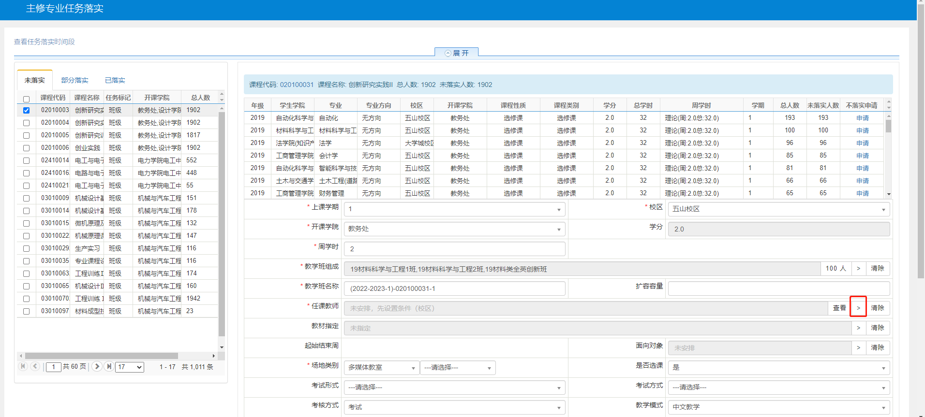
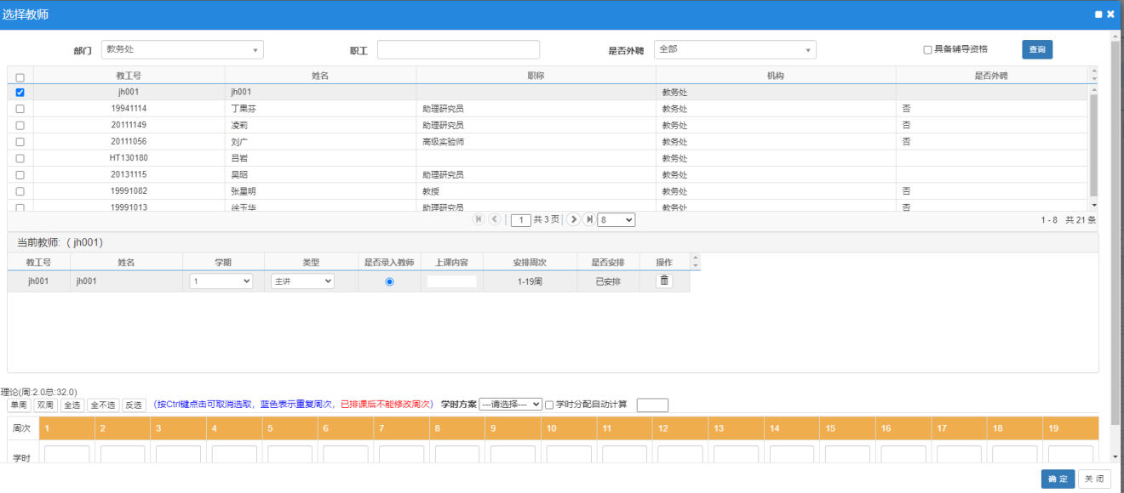
2、排课阶段——教学进程管理（由教务员操作）
教学进程管理可以用于排课阶段对课程进行精细化管理，细化课程的每一周、每一节的任课教师、上课场地信息。操作步骤如下：
- 以“二级学院”角色登录本科教务管理系统，进入“教学计划管理-教学进程管理-教学进程维护”菜单，显示教学进程管理功能界面
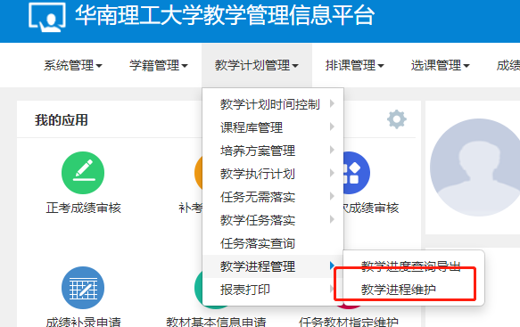
- 系统默认显示本学院（系）当前学年学期的开设课程教学班信息。选定具体的课程后，点击“编辑”按钮，即可进入该课程的教学进程设置界面。
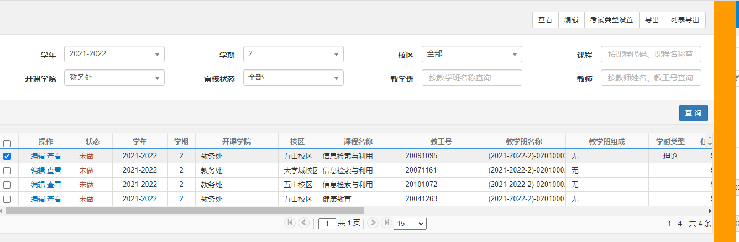
- 可对课程的不同周次、节次，设置不同的任课教师，场地等，也可以输入教学日历信息。特别的，需要同一周次不同节次的课程设置不同任课教师时，须勾选当前周次再点击“复制“，拆分节次后设置任课教师。
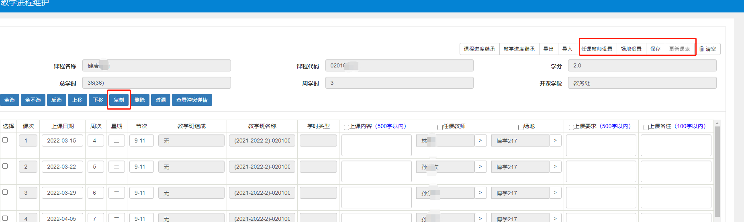

- 操作完成，请点击右上角“保存“和”更新课表“。

3.教学进行阶段——教学进度变更（由任课老师操作）
在教学进行阶段，如需特殊情况与原计划教学进度安排不一致时，由任课老师在本科教务系统中申请变更教学进度，学院（系）教务员代理审核，本科生院/广州国际校区教学办复核。申请菜单如下图，操作细节后补。

